龙凤堂中药岛首登支付宝，扬子江龙凤堂与支付宝签订战略合作协议

如何让中医药更好地融入现代生活，为百姓健康服务？一场战略合作给出了新答案。11月24日，扬子江药业集团龙凤堂（以下简称扬子江龙凤堂）与支付宝、骁柔大健康强强联合，共同签署三方战略合作协议，标志着龙凤堂中药岛健康科普项目的正式启动。三方企业将发挥各自优势，共同为用户带来更优质的服务与产品，推动建设中医药数字化创新项目。

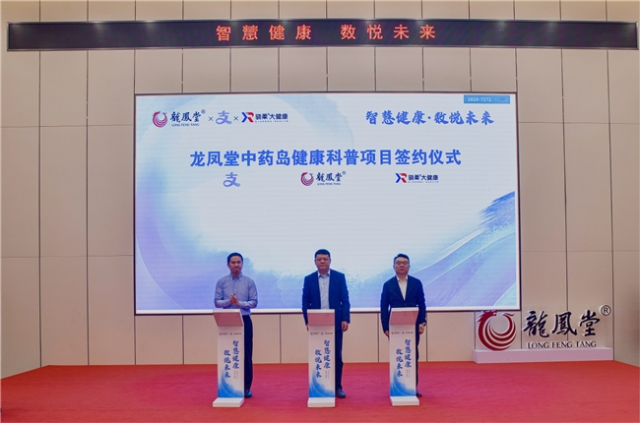

据悉，龙凤堂中药岛健康科普项目是扬子江药业集团践行“健康营销 营销健康”理念的又一重要举措，也是支付宝的首个中医药数字化健康生活应用，为中医药在全民健康数智化领域开辟了新场景。

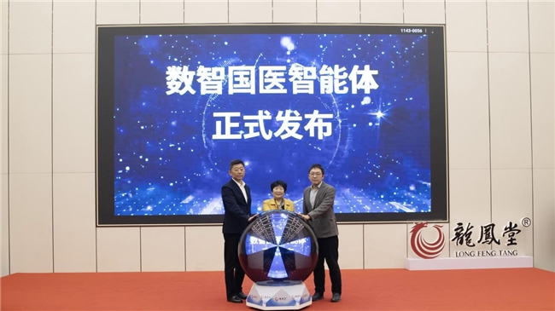

在签约仪式上，扬子江药业集团党委书记、董事长、总裁徐浩宇，国医大师丁樱和支付宝数字医疗严肃医疗AI健康管家运营负责人甄帅共同启动了数智国医智能体项目。

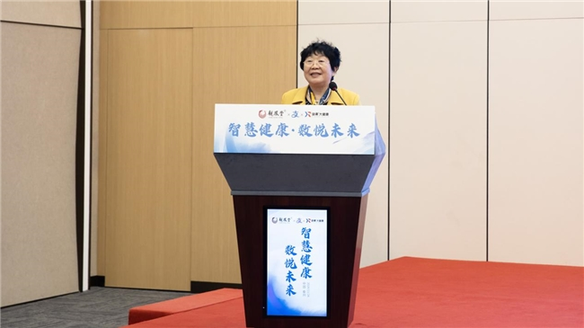

丁樱表示，中医药高质量发展是一项长期任务。互联网为中医药的传承与发展提供了创新的平台，中医药产业、中医药文化与AI技术紧密结合，可以打破地域限制，有效地赋能基层，实现医疗资源的优化配置，不仅有利于中医药产业发展和中医药文化的传播，还有助于提高全民健康素养水平。

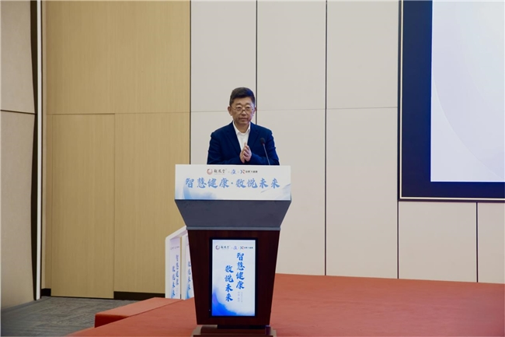

徐浩宇对这两项合作寄予厚望。他指出，通过打造龙凤堂中药岛和数智国医智能体，能够有效整合大健康产业上下游资源，拓展健康服务范围，探索数智生活服务模式，为民众提供更多元便捷的健康解决方案，实现健康需求与供给的有效对接。同时，数字化路径的推进也将助力中医药知识与理念的普及，提升公众健康意识，更高效地助力预防关口前移，进一步降低全社会的医疗总费用，构建健康生态新格局。

据了解，此次合作围绕中医药数字化展开，以支付宝医疗频道唯一互动入口——悦动健康岛为依托，扬子江龙凤堂对悦动健康岛互动岛中的道地药材岛进行独家定制，利用AI、大数据等先进技术手段，将扬子江药业集团固阳黄芪（有机）标准化种植基地的线下种植全过程进行数字化展示，从场景设置、天气变化、规模产量、加工过程深度还原，让用户在线上沉浸式体验有机黄芪种植过程的同时，也能够了解有机黄芪等多种道地中药材及药材种植基地的相关知识，丰富用户认知，开辟中医药传播的新路径、新模式。

此外，针对用户对健康的需求及日常遇到的健康问题，数智国医智能体将提供在线中医药健康科普知识，让科学的中医药科普知识更广泛地触达用户，从而更加便捷地认识、了解中医药文化，共享数字健康服务带来的多种便利。

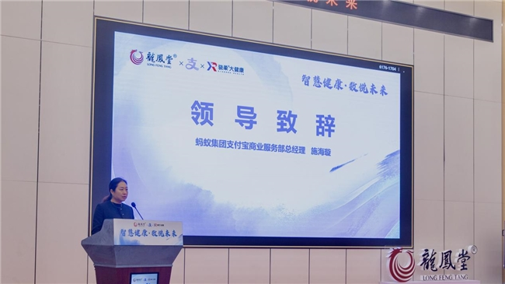

针对数字服务如何为中医药健康产业的发展赋能，支付宝商业服务部总经理施海璇表示，AI等新技术的出现催生了新一轮医疗健康产业变革。希望通过此次合作，助力扬子江药业集团实现数字化健康服务的新升级，不断提升健康服务质效，促进健康产业持续发展。作为本次合作方之一，骁柔大健康CEO彭菲介绍了骁柔大健康的后端健康服务体系，并表示愿以此次合作为契机，携手共建面向用户的全方位健康服务生态。

在谈及合作前景时，各方代表都充满信心。他们表示，此次合作不仅是三方共赢的起点，更是共同探索中医药数字化发展新模式的重要机遇。未来，各方将通过深度合作，携手打造更多创新项目，促进传统医学与现代科技的深度融合，提升健康服务智能化、个性化水平，使用户体验不断优化，为中医药的全球传播和应用开辟新路径。（李娇）